Laurent ETHEIMER  17 Chemin de Kercado  56370 SARZEAU  +33 6 69 62 59 95  laurentetheimer@hotmail.com | 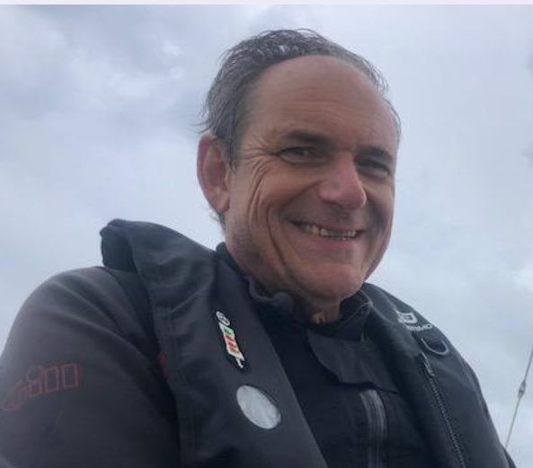

CV Nautique

Régatier depuis 42 Ans

Diplômes nautiques
Moniteur de Voile CAEV
Permis Hauturier

Régates

Depuis 1978
Régatier en Yole OK, Finn , Laser ,Flying Dutchman , Tornado , Nacra 20 , J 80 , Gd Soleil 42

1979 14 -ème du National Yole OK à Carnac (50 participants )

1982 1983 & 1985
Circuit européen des séries Olympiques en FD et Tornado.

1985 33 -ème et premier équipage Français du Mondial Tornado à Travemünde (80 participants)

A la même époque participation régulière au Spi Ouest France sur Class 8 entre autres.

1985 & 1986
Equipier du Défi Midi Pyrénées pour la construction et mise au point d’un classe C catamaran de 8m à aile rigide.

2014 Rame Guyane 2ème de la course
Traversée de l’Atlantique à la rame en solitaire sans escale et sans assistance

2015 9 -ème et premier équipage Français du Mondial de Tornado à Carnac

Cf en pièce jointe les résultats de régate depuis 2009

Croisières

Plusieurs croisières hivernales en Bretagne et Manche.
Croisières en tant que skipper aux Antilles.

Autres Activités Nautiques

Plongeur Niveau PADI Advance
Kite Surf

